01588《西方行政学说》导学方案
任静文

《西方行政学说》是国家开放大学行政管理专业本科的一门专业必修课
一、课程考核方式：
本课程考核采用形成性考核与终结性考试相结合的方式。形成性考核占课程综合成绩的30%，终结性考试占课程综合成绩的70%。课程考核成绩统一采用百分制，即形成性考核、终结性考试、课程综合成绩均采用百分制。本课程考核遵循学校“双及格”要求，即终结性考试成绩和综合成绩须同时及格，课程的考核成绩方为及格，可获得本课程相应学分。课程综合成绩达到60分及以上（及格），可获得本课程相应学分。为了便于学员顺利完成任务，特做如下导学方案，供大家学习参考。
二、网上学习登录方法：
1、登录国家开放大学学习网：http://www.ouchn.cn/，点击右上角“学生登录”。
2、输入用户名（学号）和密码（Ouchn+8位出生年月日），点击登录。
三、课程学习方法：
1、点击《西方行政学说》的“进入学习”
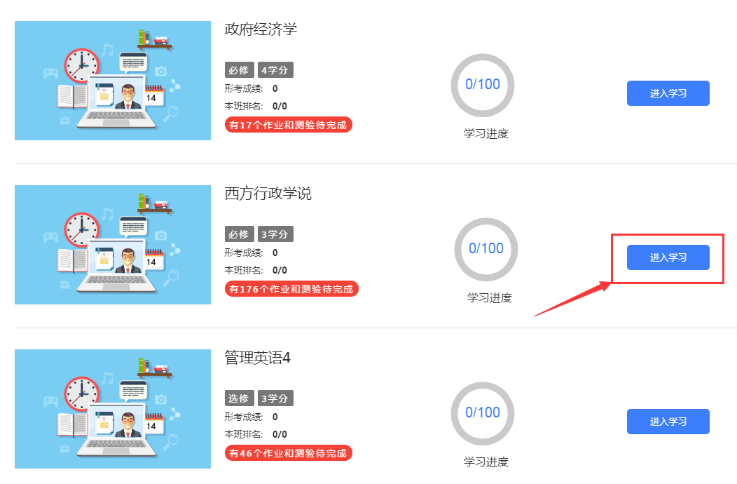
2、逐一点开资料进行学习
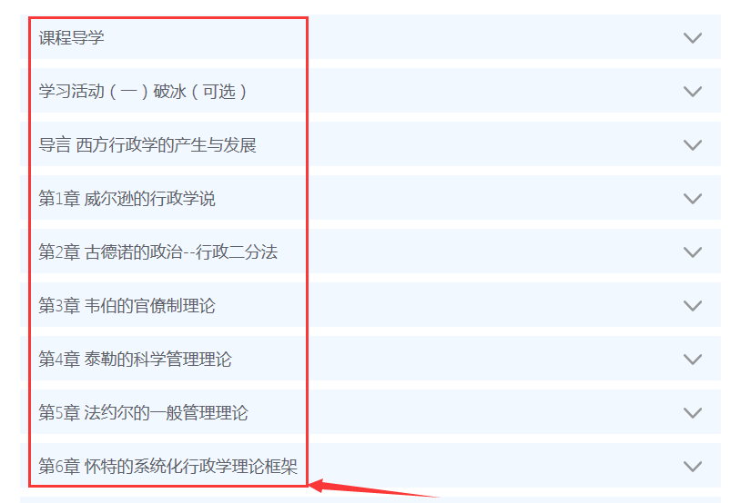
四、完成形成性考核任务方法：
1、共有四次形成性考核，进入依次完成
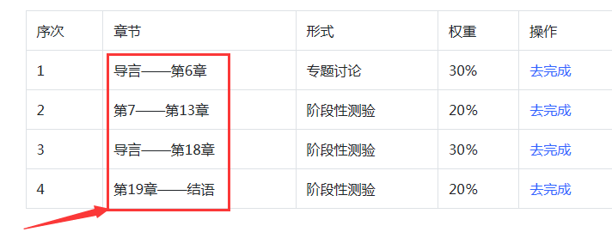
2、点击“形考任务三”
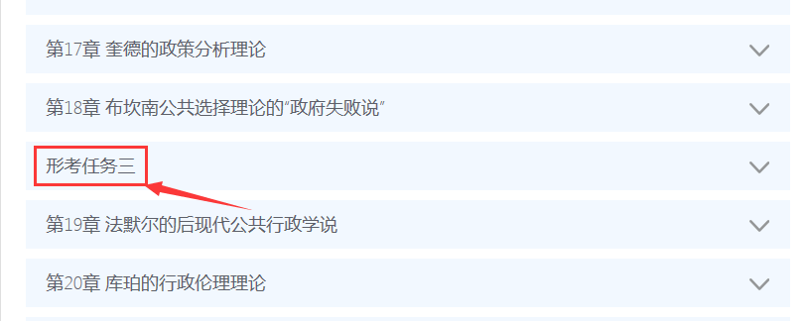
3、点击“现在试答”。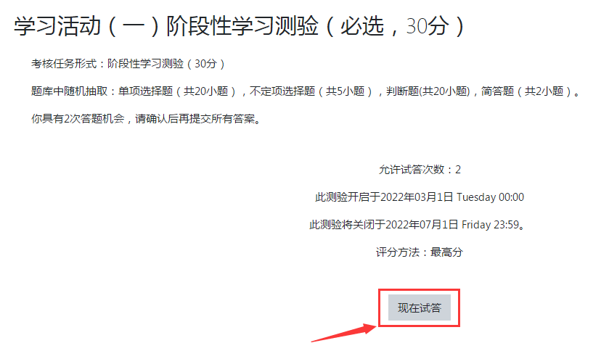
4、进入榆林电大平台点击“导学助学”
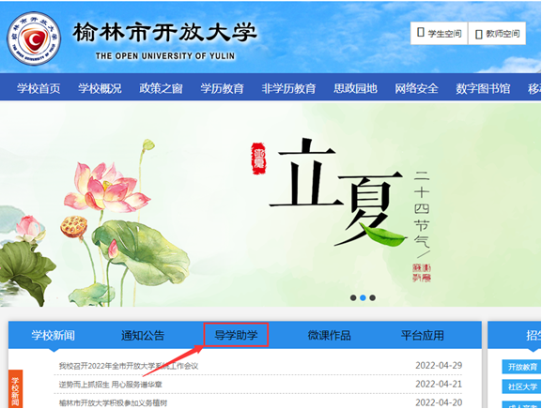
5、在框内输入课程代码或课程名称，点击搜索
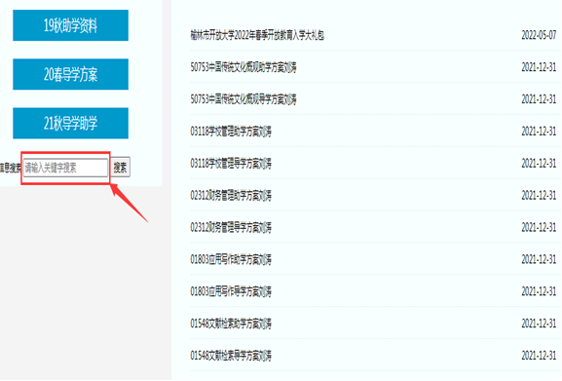
6、点击《西方行政学说》即可找到答案
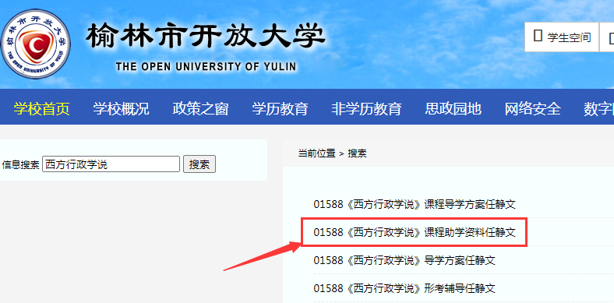 7、进入测验页面，逐一完成测验。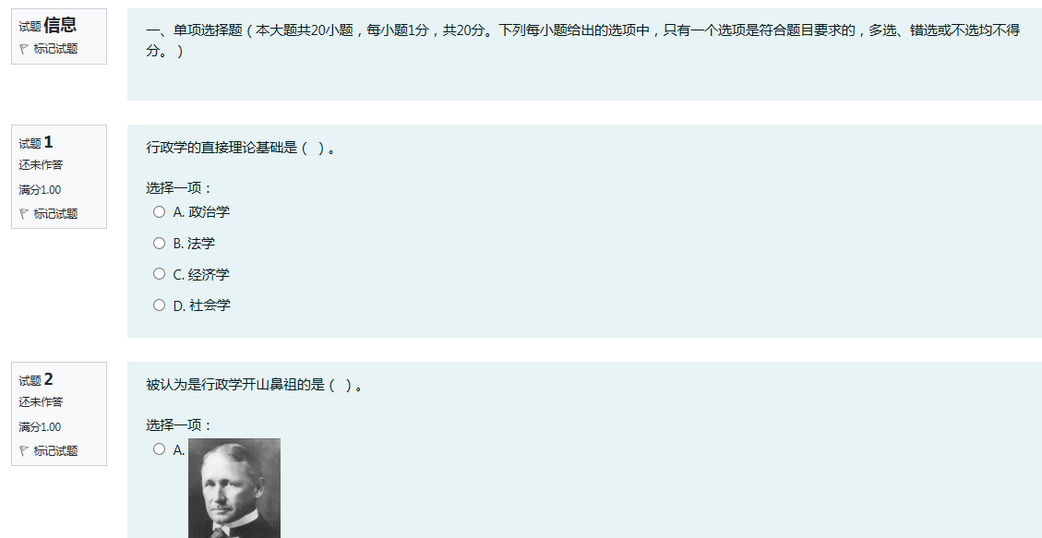 8、测验全部做完后点击“结束试答”
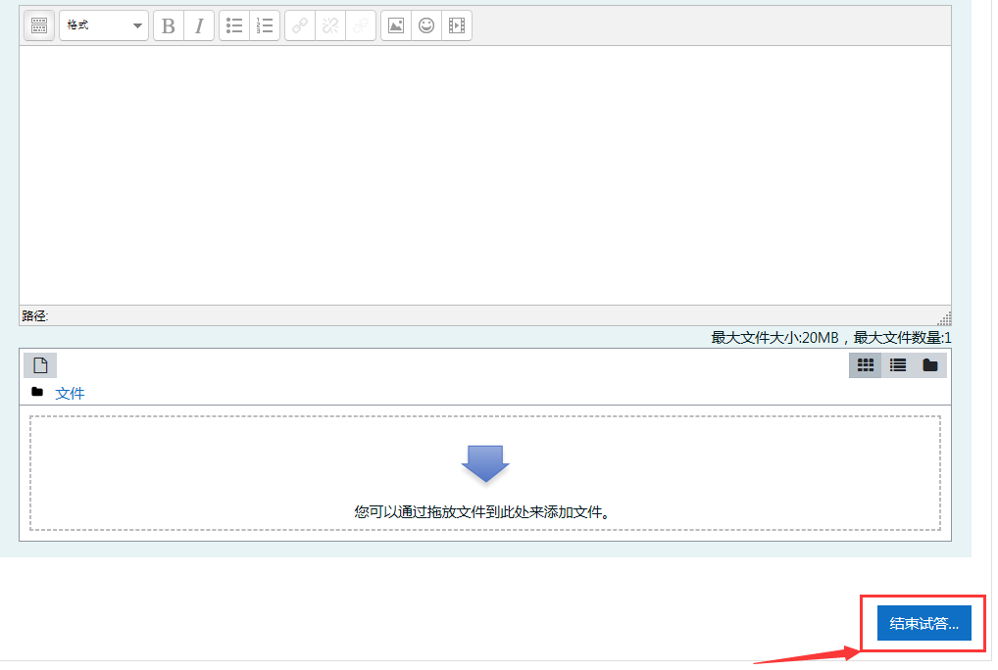 9、点击“全部提交并结束”。
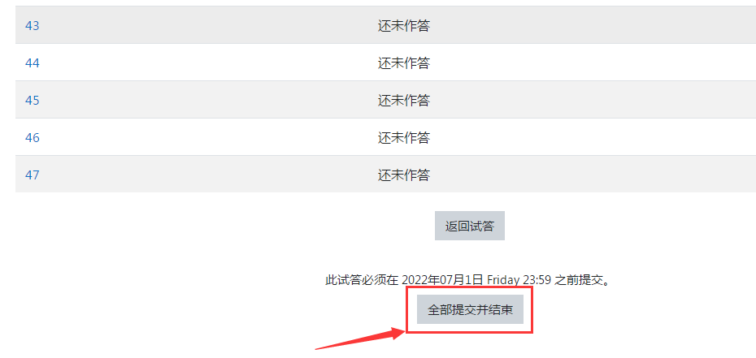 五、论坛发帖方法及要求：
1、本课程要求发10个帖子，点击课程首页的“学习论坛”
2、点击“进入讨论区” 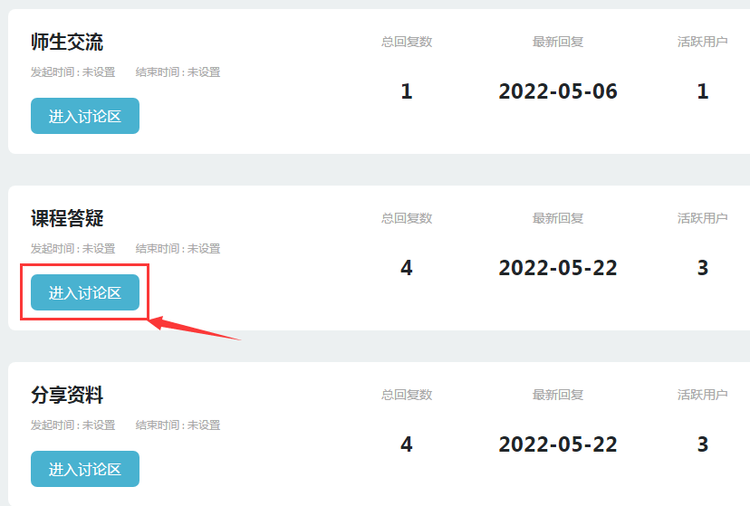3、点击“添加一个新话题” 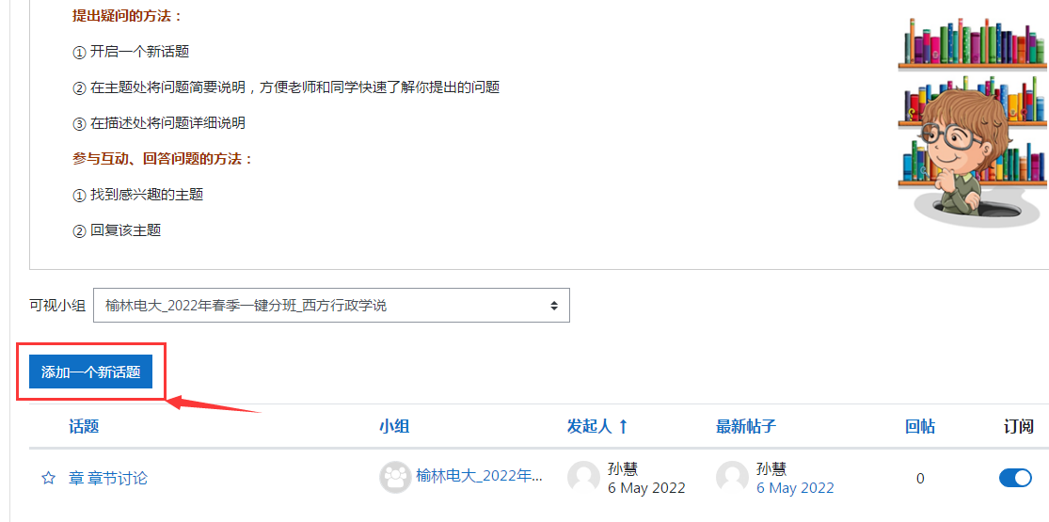 4、在“主题”和“正文”框内填写问题和问题内容
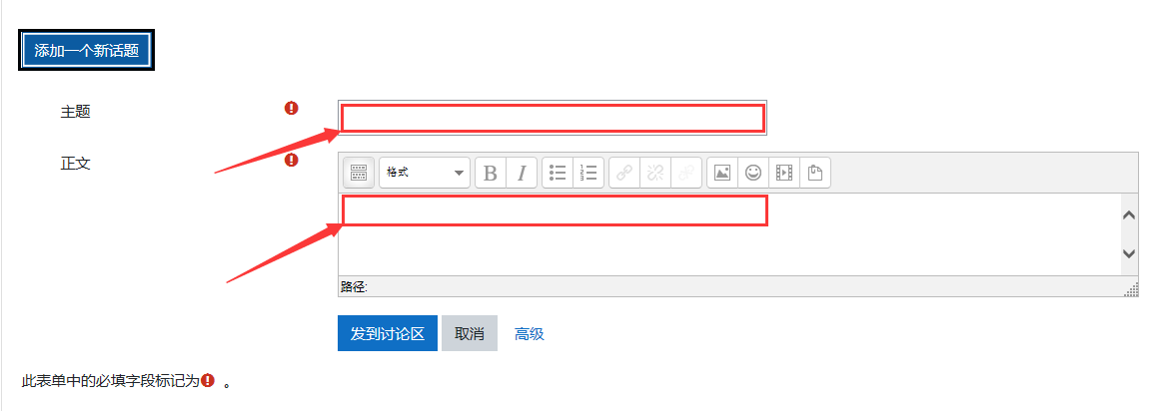 5、点击“发到讨论区”，任务即完成。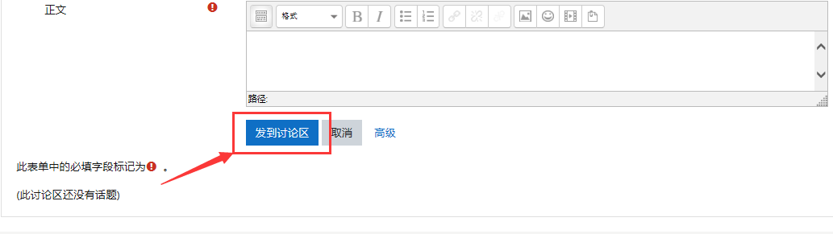 六、导学教师联系方式：
任静文 电话:18991099836
微信：ren18991099836
QQ:1061470984

